PERKEMBANGAN KETERAMPILAN
ANAK SD KELAS TINGGI
Dosen Pengampu : Sumarwiyah, Dra, M.pd,kons
Disusun Untuk Memenuhi Tugas Mata Kuliah Perkembangan Peserta Didik
DISUSUN OLEH
NAMA : AFRILA CHOIRUN NISA
NIM : 201533212
KELAS : E

PROGAM STUDI PENDIDIKAN GURU SEKOLAH DASAR
FAKULTAS KEGURUAN DAN ILMU PENDIDIKAN
UNIVERSITAS MURIA KUDUS 2015

PRAKATA
Puji syukur kami panjatkan ke hadirat Tuhan Yang Maha Esa, karena dengan pertolongan Nya kami dapat menyelesaiakan makalah yang berjudul “Perkembangan Keterampilan Anak SD Kelas Tinggi“.
Adapun tujuan penulis membuat makalah ini untuk memenuhi tugas mata kuliah perkembangan peserta didik. Dalam penyelesaian makalah ini penulis mengalami hambatan yaitu hambatan waktu dan keterbatasan pengetahuan serta bahan refernsi yang dapat dijadikan acuan. Namun berkat bantuan dari berbagai pihak, akhirnya makalah ini dapat selesai dengan tepat waktu Tak lupa kami mengucapkan terimakasih kepada:
- Ibu Sumarwiyah, Dra, M.pd,kons selaku dosen mata kuliah Perkembangan Peserta Didik
- Orang tua penulis yang selalu mendoakan dan memberi dukungan
- Teman-teman kelas E
Seperti kata pepatah, tiada gading yang tidak retak, penulis menyadari bahwa buku ini masih jauh dari sempurna dan masih memiliki banyak kekurangan. Apalagi pengetahuan penulis juga masih belum seberapa mngenai hal yang dibahas dalam makalah ini. Oleh karena itu kritik dan saran yang positif sangat penulis harapkan agar makalah ini menjadi lebih baik lagi dan semoga makalah ini bisa bermanfaat untuk kalian semua.
Kudus, Desember 2015

Tim Penyusun

DAFTAR ISI

Halaman Judul 1
Prakata 2
Daftar Isi 3
BAB I PENDAHULUAN
- Latar Belakang 4
- Rumusan Msalah 4
- Tujuan 5
- Manfaat 5
BAB II PEMBAHASAN
- Pengertian Perkembangan Keterampilan 6
- Faktor-faktor Yang Mempengaruhi Perkembangan Keterampilan
Siswa SD Kelas Tinggi 7
- Aspek-aspek Perkembangan Keterampilan Siswa SD Kelas Tinggi 11
- Ciri-ciri Perkembangan Keterampilan Siswa SD Kelas Tinggi 13
- Peran Guru Dalam Menstimulasi Perkembangan Keterampilan Siswa
SD Kelas Tinggi 13
BAB III LAPORAN HASIL OBSERVASI 15
BAB IV PENUTUP
- Kesimpulan 17
- Saran 18
Daftar Pustaka 19
Lampiran 20

BAB I
PENDAHULUAN
a. Latar Belakang
Dewasa ini, masih banyak orang yang kurang memahami akan konsep perkembangan keterampilan anak sekolah dasar. Hal itu dikarenakan banyak hal, diantaranya kurangnya kepedulian terhadap apa yang hadir dalam setiap perkembangan yang dilalui anak. Oleh karena itu, makalah ini dibuat untuk mencoba memaparkan konsep perkembangan keterampilan anak sekolah dasar yang akan menjadi salah satu referensi dalam memahami konsep perkembangan tersebut.
Perkembangan anak usia sekolah dasar disebut juga perkembangan masa pertengahan dan akhir anak yang merupakan kelanjutan dari masa awal anak. Permulaan masa pertengahan dan akhir ini ditandai dengan terjadinya perkembangan fisik, motorik, kognitif, dan psikososial anak.
Masalah mengenai konsep perkembangan ini, akan menjadi kompleks ketika ada satu tahap perkembangan yang terlewati karena kurangnya pemahaman
Sehingga pemahaman mengenai hal tersebut pun menjadi sangat penting untuk di pahami.

b. Rumusan Masalah
a. Apa yang dimaksud perkembangan keterampilan Anak SD Kelas Tinggi?
b. Faktor- faktor apa Yang Mempegaruhi Perkembangan keterampilan Anak SD Kelas Tinggi?
c. Bagaimana Aspek-aspek Perkembangan Keterampilan Anak SD Kelas Tinggi ?
d. Bagaimana Ciri-ciri Perkembangan keterampilan Anak SD kelas tinggi?
e.Bagaimana Peran Guru Dalam Menstimulasi Perkembangan Keterampilan Anak SD kelas tinggi ?
c. Tujuan
- Untuk Mengetahui Apa Yang Dimaksud Perkembangan Keterampilan Anak SD Kelas Tinggi.
- Utuk Mengetahui Faktor-faktor Yang Mempengaruhi Perkembangan Keterampilan Anak SD Kelas Tinggi.
- Untuk mengetahui aspek-aspek perkembangan keerampilan Anak SD Kelas Tinggi.
- Untuk Mengetahui Ciri-ciri Perkembangan Keterampilan Anak SD kelas Tinggi.
- Untuk mengetahui Bagaiman Peran Guru Dalam Menstimulasi Perkembangan Keterampilan Anak SD Kelas Tinggi.
d. Manfaat
a. Untuk memudahkan kita memahami perkembangan keterampilan Anak SD kelas Tinggi.
b. Untuk memudahkan kita memahami faktor-faktor Yang Mempengaruhi Perkembangan Keterampilan Anak SD Kelas Tinggi.
c. Untuk Memudahkan Kita Memahami Aspek-aspek Perkembangan Keterampilan Anak SD kelas tinggi.
d. Untuk memudahkan Kita Memahami Ciri-ciri Perkembangan Keterampilan Anak SD Kelas Tinggi.
e. Untuk Memudahkan Kita Memahami Bagaimana Peran Guru Dalam Menstimulasi Perkembangan Keterampilan Anak SD Kelas Tinggi.

BAB II
PEMBAHASAN

1. PengertianPerkembangan Keterampilan Anak SD Kelas Tinggi
Santrock Yussen (1992) mengatakan bahwa perkembangan merupakan pola perkembangan individu yang berawal pada masa konsepsi dan terus berlanjut sepanjang hayat dan bersifat involusi. Pendapat ini sangat tepat untuk menjelaskan pengertian perkembangan. Manusia berkembang tidak hanya dari masa kelahiran saja tetapi dari masa konsepsi manusia sudah mulai berkembang. Masa konsepsi mempunyai arti waktu dimana sel telur (ovum) bertemu sperma. Pada saat itu pula manusia berkembang hingga mempunyai bagian-bagian tubuh yang lengkap.
Perkembangan manusia akan terus berlanjut sampai saat pengambilan ruh tiba. Semua makhluk Tuhan tidak akan tahu kapan perkembangan dalam dirinya itu terhenti. Menurut E.B Hurlock perkembangan bersifat kualitatif dan kuantitatif, artinya proses perkembangan ada yang dapat diukur dan adapula yang tidak dapat diukur. Misalnya perkembangan otak manusia tidak dapat kita lihat proses perkembangannya, yang kita lihat adalah gejala-gejalanya.
Selanjutnya pengertian keterampilan adalah kemampuan untuk menggunakanakal fikiran, ide dan kreatifitas dalam mengerjakan, mengubah ataupun membuat sesuatu menjadi lebih bermakna sehingga menghasilkan sebuah nilai dari hasil pekerjaan

2. Faktor-Faktor Yang Mempengaruhi Perkembangan Keterampilan Anak SD Kelas Tinggi
Perkembangan keterampilan anak kelas tinggi dipengaruhi oleh beberape Faktor yaitu :
1. Faktor Internal
Faktor internal yaitu faktor yang ada dalamdiri siswa itu sendiri yang meliputi pembawaan dan potensi psikologis tertentu yang turut mengembangkan dirinya sendiri.
Macam-macam faktor internal yaitu :
a) faktor pola asuh orang tua
Pola asuh orang tua adalah sebuah faktor penghambat psikomotorik anak disaat pola asuh orang tua terlalu otoriter ataupun terlalu memaksa, karena karakteristik seorang anak sangat sensitif ditambah setiap anak tidak dapat secara langsung dioptimalkan secara cepat dengan kata lain memaksakan kemampuan danagan waktu yang singkat.
Apabila orangtua memaksakan peningkatan potensi perkembangan psikomorik anak kebanyakan malah menyebabkan gangguan mental terhadap anak tersebut biasanya anak akan cenderung merasa canggung, merasa serba salah tidak percaya pada diri sendiri dan merasa tertekan.
Pola asuh bukan hanya bisa menggangu peningkatan potensi psikomotorik anak akan tetapi malah akan menurunkan kemampuan psikomotorok anak, pada saat anak dalam kondisi depresi dan ditambah dengan tuntutan dari orangtua yang tidak dapat dipenuhi oleh anak, anak yang sedang dalam keadaan depresi sangat mudah untuk diketahui hal ini dikarenakan keadaan anak bisa berubah secara drastis, tanda tandanya antara lain, yang biasanya anak tersebut suka bercanda berubah menjadi pemurung, yang biasanya ceria berubah menjadi gampang marah, yang biasanya aktif berubah menjadi pemalas.
b) Gen Dari Orang Tua
Gen dari orang tua juga bisa menjadi penghambat dalam upaya meningkatkan kemampuan psikomotorik anak, apabila orang tua mempunyai pembawaan sifat gen yang unggul maka dalam mengembangkan potensi kemempuan psikomotorik anak pun juga akan lancar. Hal sebaliknya apabila anak membawa pembawaan gen dari oarang tua dimana gen tersebut adalah gen yang lemah maka kemampuan meningkatkan potensi psikomotorik anak itu biasanya juga akan lemah. Atau yang paling parah apabila anak itu menderita autis maka akan sulit sekali meningkatkan potensi kemampuan motorik yang ada.
2. Faktor Eksternal
Yaitu hal – hal yang datang atau ada diluar diri siswa/peserta didik yang meliputi lingkungan (khususnyapendidikan) dan pengalaman berinteraksi siswa tersebut dengan lingkungana
Macam-macam faktor eksternal yaitu :
Pengaruh Lingkungan
Lingkungan atau situasi kehidupan. Lingkungan tempar seseorang dibesarkan, hubungan dengan anggota keluarga dan orang lain turut berpengaruh terhadap perkembangan psikomotorik pada anak, di antaranya yaitu lingkungan keluarga, sekolah, dan lingkungan bermain :
1. Keluarga
Keluarga merupakan lingkungan pendidikan yang pertama dan utama bagi anak- anak dan remaja. Pendidikan keluarga lebih menekankan pada aspek moral atau pembentukan kepribadian daripada pendidikan untuk menguasai ilmu pengetahuan. Proses sosialisasi awal ini di mulai dengan proses belajar menyesuaikan diri dan mengikuti apa yang diajarkan orang- orang paling dekat. Dalam keluarga dikenal adanya dua pola sosialisasi yaitu sosialisasi represif yang mengutamakan adanya ketaatan anak pada orang tua dan pola sosialisasi partisipasi yang mengutamakan adanya pertisipasi anak
Suatu perkembangan psikomotorik anak adalah Genetika. Genetika atau disebut juga GEN merupakan bawaan anak dari oramg tuanya. Pengaruh dari pada gen ini sangatlah bermacam- macam tergantung dari orangtuanya. Misalnya : pemarah, penyabar, santun, nakal, luwes, keras kepala, kuat kemauan dll. Yang mana watak atau kepribadian dasar ini akan sangat berpengaruh terhadap perkembangan psikomotorik dan aspek lain si anak.
2. Sekolah
Sekolah merupakan lingkungan artifisial yang sengaja diciptakan untuk membina anak- anak ke arah tujuan, khususnya untuk memberikan kemampuan dan keterampilan sebagai bekal kehidupannyai kemudian hari. Di sini mereka akan menerapkan kebiasaan yang dilatih oleh orang tua masing- masiang.
Para orangtua berharap lingkungan pendidikan yang disajikan pada anak- anak dapat memberikan warna yang positif, jangan sampai mereka didoktrin tentang kebiasaan- kebiasaan buruk. Anak-anak usia dini dapat saja diberikan materi pelajaran, diajari membaca, menulis, dan berhitung. Bahkan bukan hanya itu saja, mereka bisa saja diajari tentang sejara, geografi, dan lain-lainnya.
Jerome Bruner menyatakan, setiap materi dapat diajarkan kepada setiap kelompok umur dengan cara-cara yang sesuai dengan perkembangannya (Supriadi, 2002: 40). Sekolah juga merupakan rumah kedua bagi si anak dan di tempat ini pula anak- anak memperoleh pendidikan formal dan berlatih untuk meningkatkan kemampuan berlandaskan tentang apa yang telah diperoleh dari keluarga. Di sekolah juga terdapat bermacam ekstrakurikuler sehingga si anak dapat memilih kegiatan itu sesuai bakat yang di miliki. Pada saat inilah anak- anak meningkatkan perkembangan psikomotoriknya.
3. Lingkungan bermain
bagi anak adalah kegiatan yang serius tetapi menyenangkan. Menurut Conny R. Semiawan bermain adalah aktivitas yang dipilih sendiri oleh anak karena menyenangkan, bukan karena hadiah atau pujian. Melalui bermain, semua aspek perkembangan anak dapat ditingkatkan. Dengan bermain secara bebas anak dapat berekspresi dan bereksplorasi untuk memperkuat hal-hal yang sudah diketahui dan menemukan hal-hal baru. Melalui permainan, anak-anak juga dapat mengembangkan semua potensinya secara optimal, baik potensi fisik maupun mental intelektual dan spritual. Oleh karena itu, bermain bagi anak usia dini merupakan jembatan bagi berkembangnya semua aspek.
4. Interior Ruang Belajar
Preiser dalam Laurens menjelaskan bahwa kebiasaan mental dan sikap perilaku seseorang dipengaruhi oleh lingkungan fisiknya. Adapun lingkungan fisik tersebut antara lain berupa kondisi fisik hunian (bangunan), ruang (interior) beserta segala perabotnya, dan sebagainya. Jika bangunan itu memiliki ruang-ruang yang sangat nyaman untuk dihuni dan untuk beraktivitas di dalamnya, maka dapat mempengaruhi pembentukan dan perkembangan perilaku manusia

3. Aspek-Aspek Perkembangan Keterampilan Anak SD Kelas Tinggi
Guru atau pendidik perlu memahami bahwa semua siswa memiliki kebutuhan meskipun intenskkitas kebutuhan bervariasi antara siswa yang satu dengan yang lain. Kebutuhan siswa juga bervariasi sesuai dengan tahapan perkembangannya, meski pada umumnya meliputi kebutuhan fisik, kongnitif, emosi, social dan intelektual. Hal ini akan menentukan bagaimana siswa dalam masing-masing tahapan akan belajar dan berkembang sesuai dengan kemampuannya.
Masa kanak-kanak akhir sering disebut sebagian masa usia sekolah atau masa sekolah dasar. Masa ini dialami anak pada usia 6 sampai masuk kemasa pubertas dan masa remaja awal yang berkisar pada usia 11-13 tahun. Pada masa ini anak sudah matang bersekolah dan suda siap masuk sekolah dasar.
Perkembangan fisik merupakan proses tumbuh kembang kemampuan gerak seorang .Setiap gerakan yang dilakukan anak merupakan hasil pola interaksi yang kompleks berbagai bagian dan sistem dalam tubuh dikontrol oleh otak. Secara langsung perkembangan fisik seorang anak usia 6 tahun yang bagian tubuhnya sesuai dengan usia tersebut, akan dapat melakukan hal yang lazim dilkukan oleh anak usia 6 tahun. Namun apabila ia mengalami hambatan atau cepat tertentu, sehingga tubuhnya tidak berkembang dengan sempurna. Maka tidak mungkin mengikuti permainan yang dilakukan oleh teman sebayanya. Perkembangan fisik seorang diikuti perkembangan motorik kasar dan motorik halus
Secara tidak langsung, perkembangan fisik akan mempengaruhi bagaimana memandang orang lain. Ini semua akan tercermin dari pola penyesuaian diri anak secara umum. Anak sekolah dasar umumnya berusia 6-12 tahun.
Aspek-aspek Perkembangan keterampilan anak sd kelas tinggi dibagi menjadi dua yaitu :
- Perkembangan Motorik Kasar
Perkembangan Motorik Kasar merupakan perkembangan gerakan anak yang menggunakan Otot-otot besar dan sebagian atau seluruh anggota tubuh digunakaan oleh anak untuk melakukan gerakan tubuh. Perkembangan motorik kasar dipengaruhi oleh proses kematangan setiap anak berbeda, maka perkembangan seorang anak bisa saja berbeda dengan anak lainnya. Perkembangan motorik kasar anak sd kelas tinggi diantaranya kemampuan untuk Menggiring bola(Dribble),Melempar bola(Shooting), Melakukan lari zig-zag, Melakukan lari cepat( Sprint ), Melakukan gerakan menendang bola.
Jenis permainan perkembangan motorik kasar anak sd kelas tinggi diantaranya :out bond, senam, renang, Permainan sepak bola, permainan bola kasti, dan lain-lain. Wahana outbound bisa melatih keberanian dan kemandirian anak serta melatih tingkat kecerdasan anak. Selain itu outbound juga melatih psikomotorik anak agar lebih cepat menyesuaikan diri dengan lingkungan alam bebas dan mencintai alam.Outbound untuk anak-anak bertujuan untuk melihat kemampuan dan perkembangan anak baik secara fisik maupun mental.
Dengan wahana permainan yang dibuat sedemikian rupa, menjadikan si anak berusaha dan mampu untuk memecahkan suatu permasalahan.Diharapkan setelah mengikuti outbound anak lebih berani,percaya diri dan mampu berkomunikasi dengan baik, terutama dengan orang tua dan teman-temannya. Outbound juga memacu kreatifitas dan kemampuan berfikir anak. Banyak manfaat yang bisa didapatkan anak dari permainan outbound.
- Perkembangan Motorik Halus
Perkembangan Motorik halus merupakan perkembangan gerakan anak yang menggunakan otot-otot kecil atau sebagian anggota tubuh tertentu. Perkembangan pada aspek ini dipengaruhi oleh kesempatan anak untuk belajar dan berlatih.Contoh Perkembangan keterampilan motorik halus anak sd kelas tinggi diantaranya menggambar, menyanyi dan membuat prakarya seperti membuat anyaman dari kertas asturo dan lain-lain. Membuat anyaman dari kertas asturo dapat melatih kemampuan psikomotorik halus anak sd dan merangsang tumbuhnya motivasi, kreativitas serta ketekunan anak , memunculkan potensi anak yang tersimpan.
Hasil observasi dari SD yang kita kunjungi untuk melatih perkembangan motorik halus di SD tersebut diantaranya dengan cara menggambar, membuat bunga dari kertas dll
4. Ciri-Ciri Perkembangan Keterampilan Anak SD Kelas Tinggi
Ciri-Ciri Perkembangan Keterampilan anak sd kelas tinggi diantaranya :
- Kecepatan dan kehalusan aktivitas motorik meningkat.
- Rasa kebanggaan dan ketrampilan yang dikuasai tinggi.
- Minat tehadap olahraga kompetitif dan permainan organisasi meningkat.
- Mampu menggunakan peralatan rumah tangga.
- Keterampilan Lebih individual.
- Ingin terlibat dalam sesuatu.
- Menyukai kelompok dan mode.
- Mencari teman secara aktiv.
- Mampu melakukan aktivitas rumah tangga, seperti mencuci, menjemur.
- Keinginan untuk menyenangkan orangtua.

5. Peran Guru Dalam Menstimulasi Perkembangan Keterampilan Anak SD Kelas Tinggi

Beberapa hal yang dapat dilakukan guru dalam menstimulasi perkembangan keterampilan motorik anak SD diantaranya
- Menentukan kegiatan bermain yang terencana sesuai tujuan yang hendak dicapai.
- Menyediakan alat permainan yang aman dan sesuai tahapan usia.
- Memantau kegiatan bermain anak agar terjalin kerja sama antar anak.
- Keselarasan antara materi permainan dengan tema sesuai standar kompetensi anak.
- Mengetahui bahwa perkembangan motorik anak selaras dengan perkembangan otot-otot syaraf lain.
- Mengadakan kegiatan yang bervariasi, kreatif, dan inovatif.
- Memberikan pelatihan seperti menggambar, menyanyi, menari, melukis dll

BAB III
LAPORAN HASIL OBSERVASI

TEMPAT OBSERVASI : SD NEGERI 1 WERGU WETAN
KACAMATAN : KOTA
KABUPATEN : KUDUS

- Faktor-Faktor yang mempengaruhi perkembangan keterampilan anak SD kelas Tinggi menurut hasil wawancara di SD tersebut diantaranya adalah
- Pola asuh orang tua dapat menjadi faktor penghambat psikomotorik anak disaat pola asuh orang tua terlalu otoriter ataupun terlalu memaksa, karena karakteristik seorang anak sangat sensitif ditambah setiap anak tidak dapat secara langsung dioptimalkan secara cepat dengan kata lain memaksakan kemampuan danagan waktu yang singkat.
- Gen dari orang tua juga bisa menjadi penghambat dalam upaya meningkatkan kemampuan psikomotorik anak, apabila orang tua mempunyai pembawaan sifat gen yang unggul maka dalam mengembangkan potensi kemempuan psikomotorik anak pun juga akan lancar. Hal sebaliknya apabila anak membawa pembawaan gen dari orang tua dimana gen tersebut adalah gen yang lemah maka kemampuan meningkatkan potensi psikomotorik anak itu biasanya juga akan terhambat.
- Keluarga merupakan lingkungan pendidikan yang pertama dan utama bagi perkembangan anak.
- Sekolah merupakan salah satu faktor perkembangan motorik anak, misalnya di SD kita terdapat bermacam-macam ekstrakurikuler sehingga si anak dapat memilih kegiatan itu sesuai bakat yang di miliki. Pada saat inilah anak- anak meningkatkan perkembangan psikomotoriknya.
- Menurut hasil wawancara di SD tersebut menyebutkan perkembangan motorik kasar Anak SD kelas tinggi diantaranya anak mampu menendang bola, menangkap bola, lari zigzag, lari cepat dan lain-lain. Untuk melatih Perkembangan motorik kasar anak SD kelas tinggi di SD tersebut dengan cara permainan sepak bola, kasti, lari, senam, dan lain-lain.
- Menurut hasil wawancara di SD tersebut untuk melatih perkembangan motorik halus anak SD kelas tinggi di SD tersebut dengan cara menggambar, melukis, menyanyi, membuat prakarya seperti membuat bunga dari kertas, gantungan pintu dari kain panel dll.
- Ciri- ciri perkembangan keterampilan anak SD kelas tinggi berdasarkan hasil wawancara di SD tersebut diantaranya yaitu Kecepatan dan kehalusan aktivitas motorik anak SD kelas tinggi meningkat karena anak SD kelas tinggi sudah mampu melakukan kegiatan yang belum bisa anak tersebut lakukan pada saat anak duduk di kelas rendah.
Anak SD kelas tinggi memiliki Rasa kebanggaan dan ketrampilan yang dikuasai tinggi misalnya apabila anak tersebut bisa menari dan melukis ia bangga atas bakat yang ia miliki. Anak SD kelas tinggi Ingin terlibat dalam sesuatu hal misalnya apabila ada kegiatan kemah di sekolahan anak itu akan mengikuti kegiatan tersebut. Anak SD kelas tinggi sudah bisa mencari teman secara aktiv karena anak SD kelas tinggi sudah mengetahui mana teman yang baik dan kurang baik menurut diri anak tersebut.
- Peran guru dalam menstimulasi perkembangan motorik kasar dan halus di SD tersebut dengan cara mengadakan kegiatan yang bervariasi, kreatif, inovatif yang bisa meningkatkan perkembangan motorik kasar dan halus bagi anak SD. Memberikan pelatihan sesuai dengan bakat anak tersebut misalnya apabila anak tersebut memiliki bakat menyanyi, melukis dan olahraga maka anak tersebut harus diberi pelatihan supaya bakat anak tersebut bisa berguna pada saat anak tersebut dewasa .

BAB IV
PENUTUP
A. Kesimpulan
Agar menjadi guru yang profesional harus mengetahui perkembangan keterampilan peserta didiknya. Perkembangan keterampilan anak harus di asah sejak dini oleh guru maupun orang tua. agar kemampuan untuk menggunakanakal fikiran, ide dan kreatifitas dalam mengerjakan, mengubah ataupun membuat sesuatu menjadi lebih bermakna sehingga menghasilkan sebuah nilai dari hasil pekerjaan.
Perkembangan ketermpilan anak sekolah dasar di pengaruhi beberapa faktor yaitu faktor internal dan eksternal. Faktor internal misalnya faktor pola asuh orang tua,gen dari orang tua. Dan faktor eksterternal misalnya faktor lingkungan yaitu Keluarga,Sekolah,Lingkungan bermain, Interior ruang belajar.
Dan aspek-aspek perkembangan keterampilan anak sekolah dasar antara lain : Perkembangan Motorik Kasar,Perkembangan Motorik Halus.
Cotoh Perkembangan motorik kasar anak sd kelas tinggi diantaranya Menggiring bola(Dribble),Melempar bola(Shooting), Melakukan lari zig-zag,Melakukan lari cepat ( Sprint), Melakukan gerakan menendang bola.
Jenis permainan perkembangan motorik kasar diantaranya out bond, senam, renang, Permainan sepak bola.
Contoh perkembangan motorik halus anak sd kelas inggi diantaranya menggambar, bernyanyi dan membuat prakarya seperti membuat anyaman dari kertas asturo.

Peran guru dalam menstimulasi perkembangan motorik kasar dan halus diantaranya
- Menentukan kegiatan bermain yang terencana sesuai tujuan yang hendak dicapai.
- Menyediakan alat permainan yang aman dan sesuai tahapan usia.
- Memantau kegiatan bermain anak agar terjalin kerja sama antar anak.
- Keselarasan antara materi permainan dengan tema sesuai standar kompetensi anak usia dini.
- Mengetahui bahwa perkembangan motorik anak selaras dengan perkembangan otot-otot syaraf lain.
- Mengadakan kegiatan yang bervariasi, kreatif, dan inovatif.
B. Saran
- Perkembangan motorik kasar dan motorik halus siswa SD harus dilatih sejak dini oleh guru maupun orang tua agar perkembangannya menjadi baik
- Guru harus menyediakan alat permainan sesuai kebutuhan siswa
- Guru harus Mengadakan kegiatan yang bervariasi, kreatif, dan inovatif. Sehingga bisa merangsang perkembangan motorik kasar maupun motorik halus siswa SD

DAFTAR PUSTAKA

http://umibadriyah.blogspot.co.id/2013/12/perkembangan-fisik-motorik-kognitif-dan_2255.html
http://taufikhidayat93.blogspot.co.id/2012/05/karakteristik-perkembangan-fisik-dan.html
Hartinah, Siti, 2009. Perkembangan Peserta Didik, PT. Rafika Adiatma, Bandung
http://delova-defika.blogspot.co.id/2014/03/makalah-ppd-pertumbuhan-fisik-motorik.html

LAMPIRAN

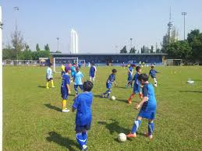
Anak-anak sedang menendang bola, menendang bola termasuk kedalam perkembangan motorik kasar anak SD kelas tinggi.
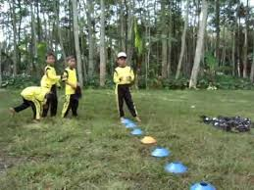
Anak –anak sedang melakukan kegiatan out bound, out bonud termasuk kedalam jenis permainan perkembangan motorik kasar siswa SD kelas tinggi.
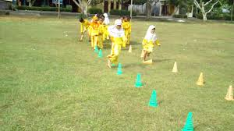
Anak-anak sedang melakukan lari zig-zag, lari zig-zag termasuk kedalam perkembangan motorik kasar siswa SD kelas tinggi

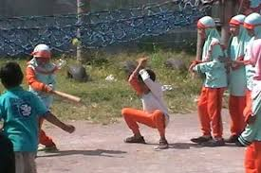
Anak-anak sedang memukul bola kasti, memkul bola termasuk kedalam perkembangan motorik kasar anak SD kelas tinggi.
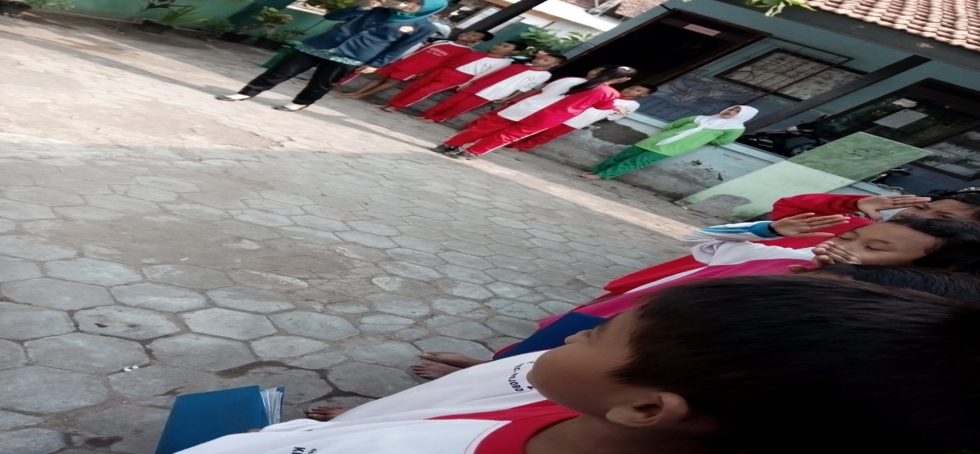
Anak- anak sedang menyanyikan lagu indonesia raya, menyanyi termasuk kedalam perkembangan motorik halus siswa SD kelas tinggi

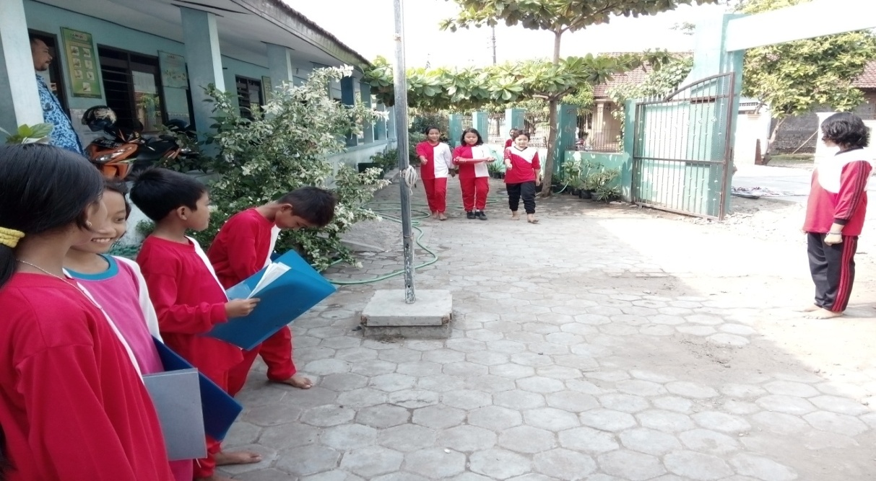
Anak-anak sedang mengibarkan bendera merah putih, sebelum mengibarkan bendera merah putih anak-anak berjalan sambil membawa bendera menuju tiang bendera. Berjalan termasuk kedalam perkembangan motorik kasar anak SD kelas tinggi
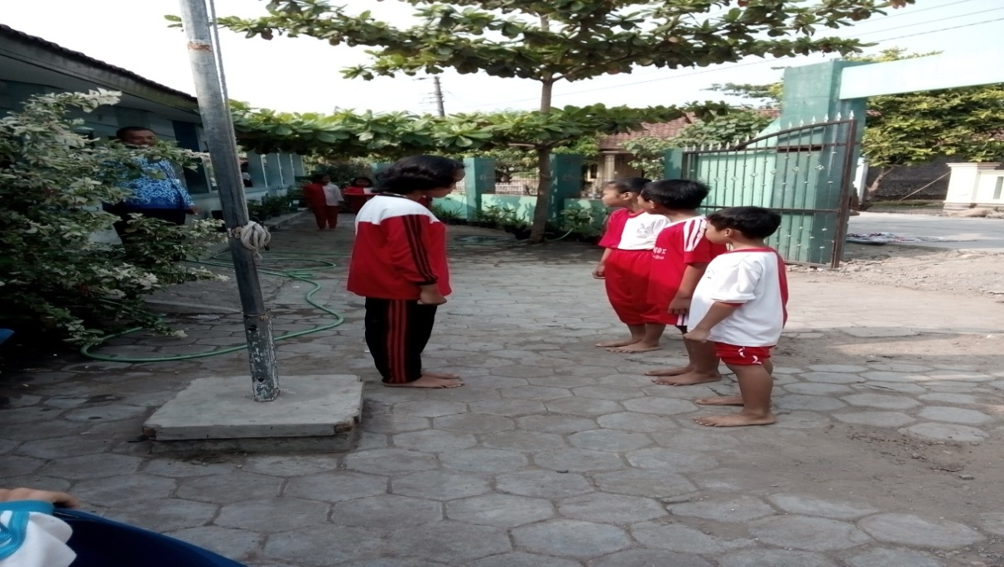
Anak- anak sedang bertugas menjadi komandan pleton, sebelum anak-anak tersebut melapor kepada komandan upacara anak-anak lari menuju tempat komandan upacara. Lari termasuk kedalam perkembangan motorik kasar anak SD kelas tinggi

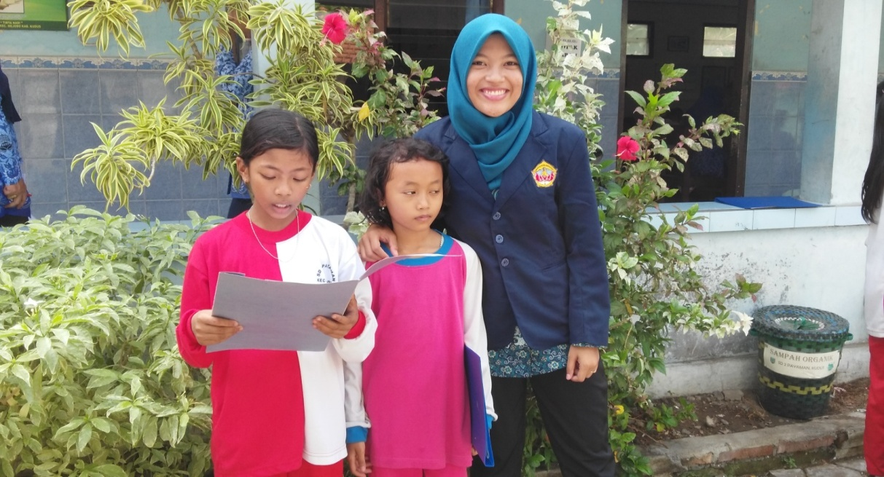
Anak- anak sedang membaca UUD 45. Membaca termasuk kedalam perkembangan motorik halus anak SD kelas tinggi.

